

Projekt **ŠABLONY NA GVM**

registrační číslo projektu: CZ.1.07/1.5.00/34.0948

III-2 Inovace a zkvalitnění výuky prostřednictvím ICT

**3. Elektromagnetismus**

**3. 6. Výkon v elektrických obvodech**

**Autor:**  Aleš Trojánek

**Jazyk:** čeština

**Datum vyhotovení:** únor 2013

**Cílová skupina:**  žáci gymnázia: 3. ročník čtyřletého studia a 7. ročník

osmiletého studia + maturitní ročník, věk 16-19 let

**Druh učebního materiálu:** podpora a doplnění výuky fyziky, materiál je určen i pro samostatnou práci žáků

**Očekávaný výstup:** žáci si osvojí řešení typických fyzikálních úloh z elektromagnetismu

**Anotace:** Učební materiál obsahuje připomenutí poznatků a úlohy z části – výkon v elektrických obvodech. Může sloužit při výkladu, procvičování i pro samostatnou práci žáků. Velmi vhodný je pro přípravu k maturitní zkoušce z fyziky.

**3. 6. Výkon v elektrických obvodech**

**Stručné připomenutí:**

Uvažujme o situaci v uzavřeném elektrickém obvodu podle obr. 1:

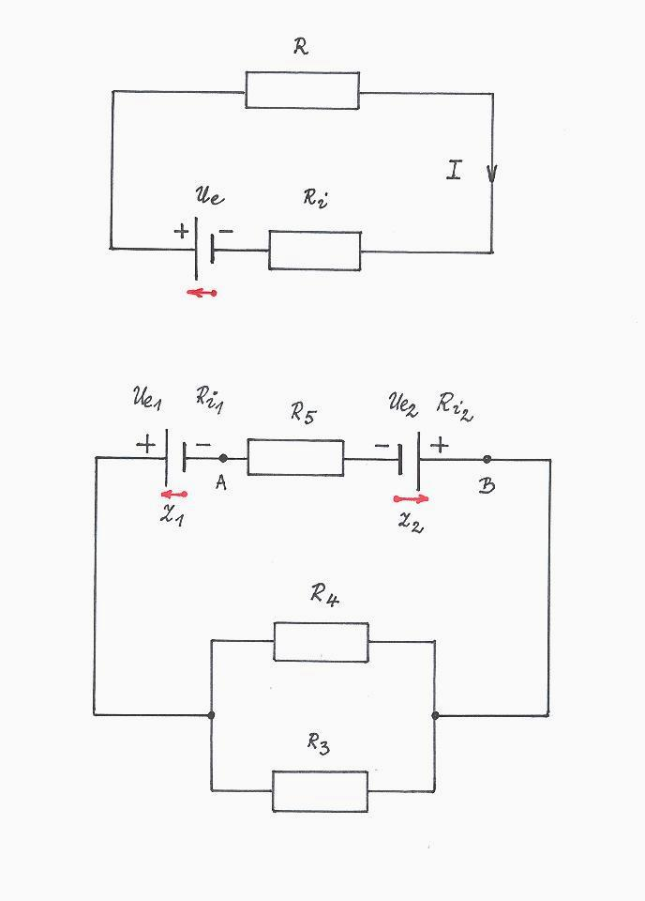

Obr. 1

$W=QU=UI∆t$… práce elektrických sil na přemístění náboje $Q>0$ v obvodu mezi místy, mezi nimiž je napětí $U$,

$P=\frac{W}{∆t}=UI$… výkon, se kterým se koná práce elektrických sil

**Energiové přeměny**: Energie zdroje přechází konáním práce silami elektrického pole v kinetickou energii nabitých částic tvořících proud. Ta se průběžně mění ve vnitřní energii  neuspořádaného tepelného pohybu všech částic vodiče při vzájemných srážkách – vodič se zahřívá. Říká se nepřesně, ale názorně, že ve vodiči se vyvíjí (Joulovo) teplo:

$W Q$

$$E_{zdroje} → E_{ k} → U$$

$$U_{e}=R_{i}I+RI$$

$$U_{e}I =R_{i}I^{2}+RI^{2}$$

$P_{z} =P_{i}+P$

$P_{z}$… výkon zdroje, $P_{i}$… výkon, se kterým se vylučuje teplo uvnitř zdroje, $P…$ výkon, se kterým se vylučuje teplo vně zdroje – na rezistoru $R$

$Q_{J}=P∆t=RI^{2}∆t…$ Joulovo teplo

Účinnost elektrického obvodu:

*η $=\frac{P}{P_{Z}}=\frac{P}{P+P_{i}}=\frac{R}{R+R_{i}}$*.

**Energiové přeměny[1] v elektrickém obvodu ještě jednou**

Na obr. 2 jsou v obvodu zapojeny dva ideální zdroje A, B, rezistor *R* a elektromotor M, který zvedá výtah a používá přitom energii, kterou dostává od nosičů náboje v obvodu. Baterie jsou zapojeny tak, že by vyvolávaly pohyb nosičů náboje v navzájem opačných směrech. Výsledný směr proudu v obvodu určuje zdroj o větším elektromotorickém napětí, což je v našem případě zdroj B. Chemická energie ve zdroji B se tedy postupně zmenšuje tak, jak se předává energie nosičům náboje procházejících zdrojem. Chemická energie zdroje A se zvětšuje, protože proud uvnitř něho teče od kladného pólu k zápornému (zdroj A je zapojen jako „spotřebič“). Zdroj B také dodává energii motoru M a rezistoru *R.* Přehledně můžeme toky energie znázornit takto:

**Chemická energie zdroje B** se mění

* konáním práce motoru M **na potenciální energii tíhovou výtahu**
* průchodem proudu na **vnitřní energii rezistoru**
* na **chemickou energii uloženou ve zdroji A**

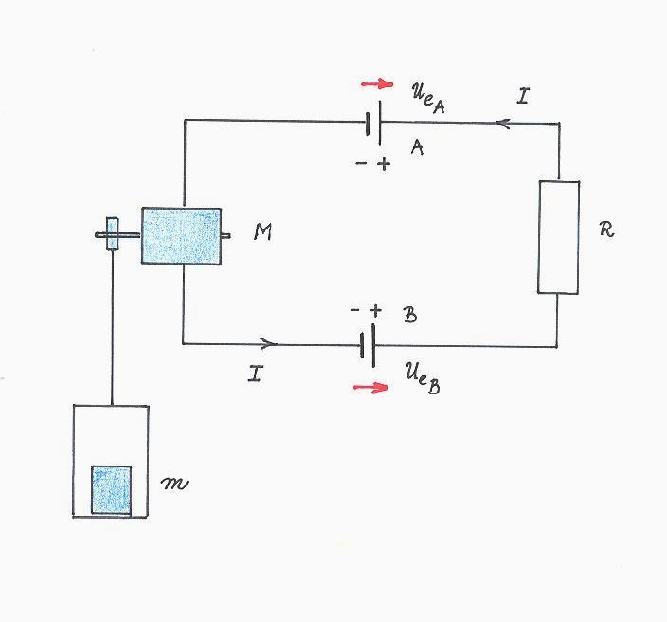

Obr. 2

**Úloha 1**

Na obr. 3 je uzavřený elektrický obvod, pro jehož parametry platí: $R_{1}=$ 5 Ω, ${ R}_{2}=$ 7 Ω, $R_{i}=$ 0,5 Ω,

$U_{e}=$ 12 V. Řešte úkoly:

1. Napište Ohmův zákon pro uzavřený obvod.

2. Určete proud .

3. Určete výkon $P_{1}$, se kterým se vylučuje teplo na rezistoru $R_{1}$.

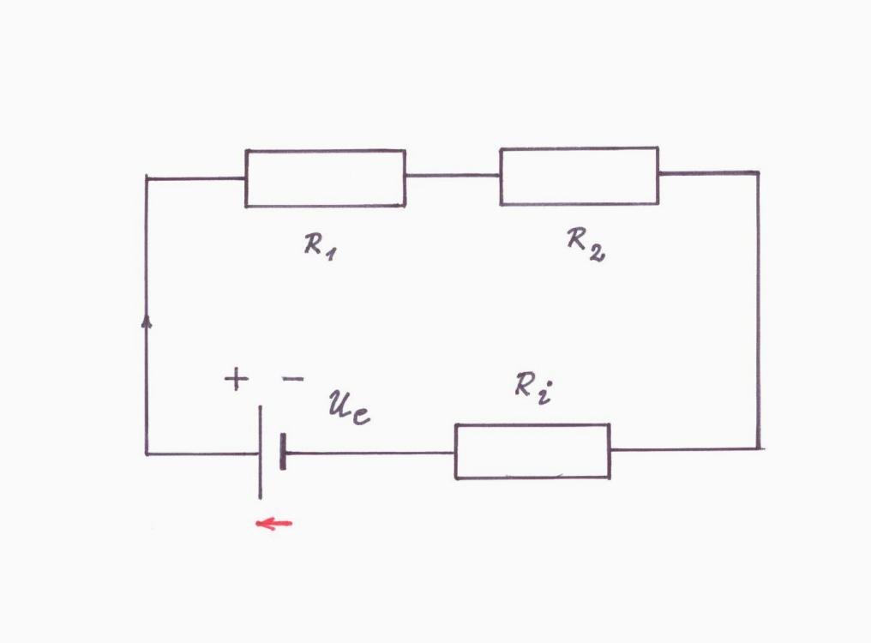

Obr. 3

[Výsledky: 1. $U_{e}=\left(R_{i}+R_{1}+R_{2} \right)I, 2. I=$ 0,96 A, 3. $P_{1}=$ 4,6 W.]

**Úloha 2**

(Jedná se o úlohu 61 Ú z [2], s. 714.)

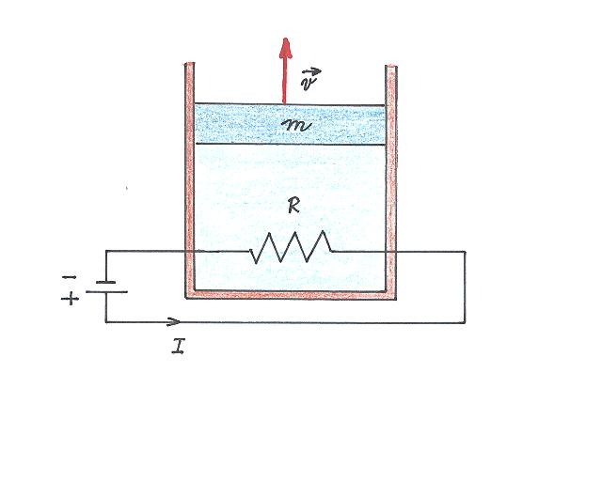Na obr. 4 je nakreslen elektrický obvod se spirálou umístěnou uvnitř tepelně izolovaného válce s ideálním plynem. Válec je uzavřen pístem, který se pohybuje bez tření. Spirálou prochází proud 240 mA, její odpor je 550 Ω, hmotnost pístu je 12 kg. Jak velkou rychlostí $v$ se musí píst zvedat, aby se teplota ve válci nezměnila?

Obr. 4

[Výsledek: 0,27 m·s-1.]

**Úloha 3**

(Jedná se o úlohu 47 Ú z [2], s. 713.)

Topná spirála je připojena na napětí 230 V, odpor rozpálené spirály je 14 Ω. (a) S jak velkým výkonem se ve spirále vyvíjí teplo? (b) Jestliže jedna kW·h elektrické energie stojí 1,75 Kč, kolik zaplatíme, budeme-li spirálou topit 5,0 h?

[Výsledek: (a) $P=$ 3,8 kW, (b) 33 Kč.]

**Literatura:**

[1] Šantavý, I., Trojánek, A.: *Fyzika. Příprava k přijímacím zkouškám na vysoké školy.*

Prometheus, Praha 2000. ISBN 80-7196-138-8.

[2] Halliday, D., Resnick, J., Walker, J.: *Fyzika*. *(Vysokoškolská učebnice obecné fyziky.)*

VUT v Brně - nakladatelství VUTIUM a Prometheus, Brno 2001. Dotisk 2003.

ISBN 80-214-1868-0.

**Zdroje obrázků:**

Obr. 1-4 kreslil Aleš Trojánek a jsou určeny pro bezplatné používání pro potřeby výuky a vzdělávání na všech typech škol a školských zařízení.

1. Převzato s úpravami z [2], s. 717.